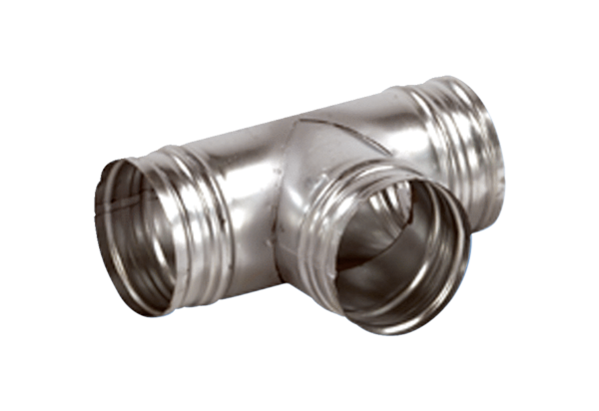90°-os elágazó AB 200-160Csomagolási egység: 1 darabVálaszték: K
Termékszám: 0055.0385Gyártó: MAICO

